|  |  |  |  |  |  |  |  |
| --- | --- | --- | --- | --- | --- | --- | --- |
| Titulo: | TP LAB 1 | | | | | |  |
|  |  | | | | | |  |
| Ciclo Lectivo **2023** | Curso N° | | 4001 | Grupo N° | | 1 |  |
|  |  | | | | | |  |
| Alumna | | | Legajo | DNI | Fecha | |  |
| Nuñez, Ana | | | 175.599-7 | 43.875.961 |  | |  |
|  | | | | | | |  |
| Calificación: |  | Fecha: 23/06/2023 | | | | |  |
|  |  | | | | | |  |
| Profesor: | Llamedo Soria, Mariano | | | | | |  |
|  |  | | | | | |  |
| Observaciones primera entrega |  | | | | | |  |
| Observaciones segunda entrega |  | | | | | |  |

# Introducción

El trabajo práctico consiste en el diseño, análisis, medición y discusión de un filtro activo. Dicho filtro esta dado por la siguiente plantilla:

|  |  |  |  |  |  |
| --- | --- | --- | --- | --- | --- |
| Filtro | Función de aproximación | Frecuencia de corte | Frecuencia de stop | Atenuación máxima en banda de paso | Atenuación mínima en banda de stop |
| A | Chebyshev | 1.5 kHz | 4.5 kHz | 0.5 dB | 16 dB |

Esta plantilla especifica que la frecuencia de corte es menor a la frecuencia de stop, por lo tanto, se trata de un filtro pasa-bajos con función de aproximación Chevyshev. La atenuación máxima en la banda de paso indica que en $f_{c}=1.5kHz, { α}_{max}=0.5dB= 6\%$

La implementación práctica debe hacerse con el integrado UAF42 [1], el cual posee capacitores integrados de muy baja tolerancia, aproximadamente del 1%, lo cual permite obtener respuestas en frecuencia del filtro sumamente similares a las simulaciones.

# Objetivos

* Consolidar los conceptos de teoría moderna mediante la implementación circuital.
* Simular e implementar el filtro con componentes activos de precisión.
* Medir las partes de la función transferencia para frecuencias menores a 100 kHz.

# Desarrollo analítico

Se propuso una norma de frecuencia $Ω_{ω}=2πf_{c}=2π*1.5KHz$, tal que $ω_{c}=1 ∧ ω_{s}=3$

Luego se calculó el orden del filtro utilizando las siguientes ecuaciones:

$$α_{max}=10\log\left(1+ξ^{2}ω_{c}^{2n}\right) → ξ=0.35$$

$$α_{min}=10\log{\{1+ξ^{2}\cosh^{2}{[n\cosh^{-1}{(ω_{s})}]}\} → n=3 }$$

# Desarrollo en Python

Con el objetivo de facilitar los cálculos, se hizo el resto del desarrollo utilizando la herramienta de Python

El código utilizado fue el siguiente:



En este código se calculan los ceros, polos y ganancia del filtro utilizando la función de scipy “cheb1ap” a la cual se le mandan como parámetros el orden del filtro, y el riple en la banda de paso. Luego se calcula la transferencia utilizando la función “zpk2tf”, la cual devuelve la transferencia de la función cuando se le pasan como parámetros los polos, ceros y la ganancia del sistema.

Es importante destacar la estructura de la transferencia para tener un mejor entendimiento de la simulación numérica.

$$H\left(s\right)=\frac{{\left(ω_{01}\right)}^{2} }{s^{2}+s*\frac{ω_{01}}{Q}+{\left(ω_{01}\right)}^{2}}* \frac{ω_{02}}{s+ω_{02}}$$

La simulación numérica arrojó el siguiente resultado:

$$H\left(s\right)=\frac{{1.069}^{2}}{s^{2}+s*\frac{1.069}{1.706}+{1.069}^{2}}* \frac{0.6265}{s+0.6265}$$

$$ω_{01}=1.069 ∧ Q=1.706 ∧ ω_{02}=0.6265$$

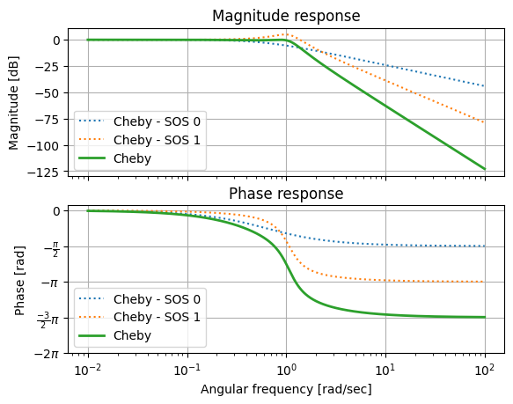

Figura 1 - Espectro de módulo y fase de la transferencia del pasa-bajos normalizado

Figura 2 - Diagrama de polos y ceros del pasa-bajos

Figura 3 - Retardo de grupo del filtro pasa-bajos

# Resolución circuital

## Diagrama en bloques y planificación

Para la implementación circuital del circuito, se propuso utilizar el UAF42 para la resolución de la etapa de segundo orden y un circuito pasivo RC (resistencia-capacitor) para resolver la de primer orden. Para evitar que la impedancia de las puntas del osciloscopio modifique los parámetros del filtro, se colocó una etapa seguidora a la salida del filtro.

Figura 4 - Diagrama en bloques del circuito

## Cálculo de los componentes para la primera etapa

Para calcular el valor de los componentes externos de la primera etapa, $R_{G}, R_{Q}$ y el par $R_{F1}R_{F2}$, se utilizaron las ecuaciones de diseño del integrado UAF42 (ver anexo). Es importante destacar que $C1=C2=1000pF$ y que $R1=R2=R4=50KΩ$

$$ω_{01}^{2}=\frac{R2}{R1∙R_{FI}∙R_{F2}∙C_{1}∙C_{2} }=\frac{1}{R_{FI}∙R_{F2}∙C^{2}}=1^{2}$$

$$Q=\left(1+\frac{R4}{RC}\right)∙(R1//R2//R_{G})∙{\left(\frac{R_{F1}∙C1}{R1∙R2∙R_{F2}∙C2}\right)}^{\frac{1}{2}} =\left(1+\frac{R4}{RC}\right)∙(R1//R2//R_{G})∙{\left(\frac{1}{R1∙R2}\right)}^{\frac{1}{2}}=1.706$$

$$A_{LP}=\frac{R1}{R_{G}}=1$$

Para obtener el valor desnormalizado de los componentes, es necesario desnormalizar la transferencia. Para ello, se debe reemplazar $ω_{01}$ por $ω_{01}∙Ω_{ω}$, recordando que $Ω_{ω}=2π∙f_{01}=2π∙1.5KHz$.

$${H_{1}}_{nor}\left(s\right)=\frac{ω_{01}^{2}}{s^{2}+s∙\frac{ω_{01}}{Q}+ω_{01}^{2}} → H_{1}\left(s\right)=\frac{ω_{01}^{2}Ω_{ω}^{2}}{s^{2}+s∙\frac{ω_{01}Ω_{ω}}{Q}+ω_{01}^{2}Ω_{ω}^{2}}$$

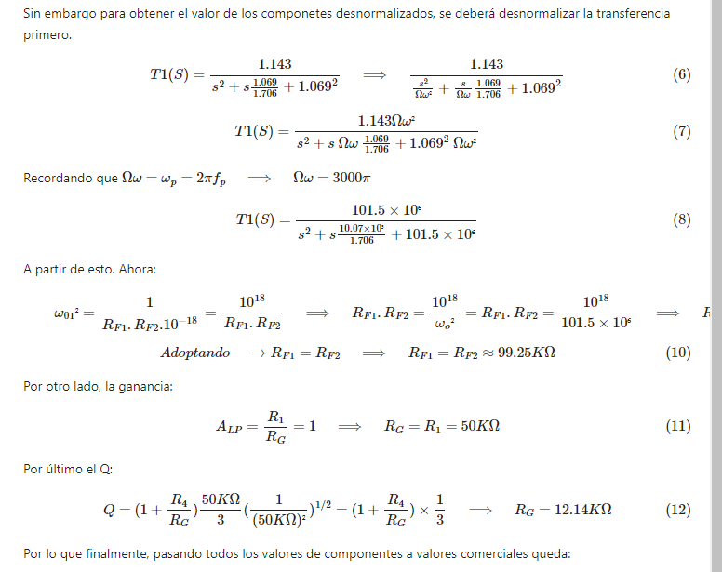

$$de C1=\frac{C_{nor}}{Ω_{Z}∙Ω_{ω}} → Ω_{Z}=10,61KΩ$$

# Simulación circuital

Se simula el circuito calculado en LTSpice.

Figura 5 - Circuito dibujado en LTSpice

El programa arrojó la siguiente simulación:

Figura 6 - Simulación de módulo y fase para el circuito de la figura anterior

Se posicionan los cursores en los puntos de mayor interés,

$|T(\omega = 2\pi fs2)| = -10256dB$, verifica que $\alpha_{min} > 20db$

# Anexo

## [1] Principio de funcionamiento del integrado UAF42

El UAF42 es un filtro activo universal que puede ser configurado para una amplia gama de filtros pasa-bajos, pasa-altos y pasa-banda. Utiliza una arquitectura analógica con un amplificador inversor y dos integradores. Los integradores incluyen capacitores de 1000pF recortados al 0,5%. Esta arquitectura resuelve uno de los problemas más difíciles del diseño, capacitores de pocas pérdidas.

Figura 7 - Configuración circuital del integrado

Figura 8 - Distribución de los pines del integrado

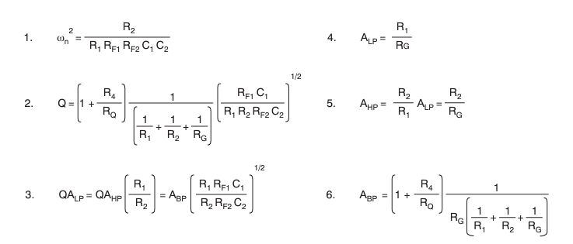

Figura 9 - Ecuaciones de diseño